重庆市教育评估研究会科研课题
结题评审材料制作规范（电子版）

重庆市教育评估研究会科研课题结题评审电子版材料报送研究会秘书处初审，通过后装订好的结题材料1份，签字盖章的结题申请表1张、课题变更申请表1张（如有变更）并寄送到研究会秘书处。收件地址：重庆市江北区欧式一条街兴隆路20号重庆市教育评估研究会304室，收件人：武老师023-67564565邮箱：jypgxh2011@163.com。
电子版文件分类参考如下图：
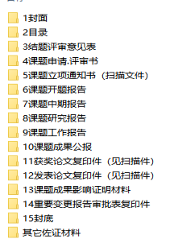

重庆市教育评估研究会科研课题
结题评审材料制作规范（纸质件）

一、内容及顺序（从上到下）
1．封面
2．目录
3．结题评审意见表
4. 课题申请·评审书
5．课题立项通知书
6．课题开题报告
7．课题中期报告
8．课题研究报告（不少于6000字）
9．课题工作报告（不超过2000字）
10．课题成果公报（不超过1500字）
11．公开发表的论文复印件
12．公开出版的专著版权页复印件
13．课题成果影响证明材料（指课题成果运用证明、领导批示、成果整体或部分被采纳的证明等）
14．课题重要变更报告审批表复印件（没有变更则无此项）
15. 封底

二、制作要求
1．一律用A4纸打印或复印。
2．材料按从上到下的顺序装订成册，制作1份，报送重庆市教育评估研究会秘书处存档，领取结题证书。
3．封面、封底一律用淡黄色木纹纸，不塑封、不添加底纹图案，不使用书夹或其他外壳包装。书脊标注课题批准号和课题名称。
三、封面样式
（一）字体：宋体、加粗、居中；字号：根据版面选择，以美观大方为原则。
（二）文字内容（红色部分为提示语）
课题批准号：
重庆市教育评估研究会X年度X课题
（“X课题”是指课题类别，以立项通知书批准的为准）
“XXXXXX研究”（指课题名称）
结 题 材 料
课题负责人：（限填1人）
主研人员：（限填6人，课题负责人不再填入此行）
参研人员：（重大、重点课题限填6人，一般课题不设参研人员）
承担单位：（以单位公章为准，不简称）
结题时间： 年 月 日

